УДК 61.616-71

Баланюк К.В.
студентка
ПГУ, Медицинский институт, Лечебный факультет,
специальность «Медицинская кибернетика»
Г.Пенза, Российская Федерация
Горохова И.Ю.
студентка
ПГУ, Медицинский институт, Лечебный факультет,
специальность «Медицинская кибернетика»
Г.Пенза, Российская Федерация

ВОСПАЛИТЕЛЬНЫЙ ПРОЦЕСС И ДЕЙСТВЕННЫЕ СПОСОБЫ ЕГО ПРОГНОЗИРОВАНИЯ.

Аннотация:В статье рассматриваются возможное развитие воспалительного процесса. А так же методы диагностики и прогнозирование динамики воспалительного процесса, их достоинства и недостатки, возможные погрешности.
Ключевые слова:воспалительный процесс, диагностика, прогнозирование динамики, прогрессирование, регрессирование.

Воспаление – защитная реакция организма, направленная на устранение воздействия патогенного возбудителя и восстановление целостности и функциональности поврежденной ткани или органа. Данная реакция может возникнуть при воздействии биологических (бактерии, простейшие, вирусы и т.д.), физических (высокие или низкие температуры, травмы) и химических (щелочи, спирты, эфирные масла, лекарственные вещества и др.) факторов. Патогенез воспаления одинаков для всех организмов и включает в себя стадии альтерации, экссудации и пролиферации. В основе консервативной терапии лежит использование антибактериальных, дезинтоксикационных и иммунологических препаратов. Хирургическое вмешательство включает вскрытие гнойника и установление дренажа.
В послеоперационном периоде необходимо учитывать дальнейшее течение - прогрессирование воспалительного процесса или заживление очага (регрессирование). Для этой цели используются различные технологии.
Одна из них заключается заключающийся в пропускании тока, с помощью двух электродов, через исследуемую область воспалительного процесса, измерении импеданса сопротивления на разных стадиях его развития. При увеличении импеданса сопротивления диагностируется прогрессирование воспалительного процесса, при уменьшении его регрессирование (Хачатурян А. П. Торнуев Ю.В. и Хачатрян Р.Г. Прогнозирование острого гнойного лактационного мастита методом электроимпедансометрии. Вестник хирургии, 1990, т.144. N 6, с.31-33).
Но данный способ имеет низкую достоверность, так как ток в процессе прохождения может захватывать зоны, которые не нужны для исследования и служат своего рода помехой для достоверной оценки проведенной диагностики. А так же, под воздействием тока в исследуемой области могут наблюдаться электрохимические реакции и изменение значения импеданса сопротивления. Эти явления характерны для начальной стадии коммутации тока. Увеличение размеров электродов, понижение плотности тока может привести к изменению импеданса сопротивления. Эти процессы снижают достоверность способа.
Наиболее близким к предлагаемому способу является электрохимический способ определения содержания органических примесей в воде, заключающийся в пропускании через исследуемую жидкость, помещенную в межэлектродное пространство датчика, электрического тока, для измерения межэлектродного потенциала от нулевого уровня до верхнего, в котором о содержании примесей судят по величине интервала времени, необходимого для изменения межэлектродного потенциала от одного уровня до другого, после изменения полярности тока [2].
Данный способ имеет погрешность 30%. При прохождении тока через биологическую жидкость возникает электрохимическая реакция, которая сопровождается несколькими событиями: емкостным процессом накопления заряда на двойном электрическом слое, характеризующимся нелинейным нарастанием напряжения; Фарадеевским процессом, характеризующимся линейным изменением напряжения, при уменьшении концентрации ионогенных групп. Поскольку на биологическую жидкость значительного влияния не оказывают связанные заряды (ионогенные группы белков, липидов и т.д.), количественная оценка накопления заряда границ раздела не информативна, а значение кулонометрических затрат на эту составляющую, на начальной стадии коммутации тока, является доминирующей. Кроме того, при пропускании тока происходит изменение концентрации ионогенных групп биологической жидкости. Как следствие, значение времени, необходимого для изменения потенциала от одного уровня до другого, будет зависеть от объема исследуемой биологической жидкости[1].
А так же данный для проведения данного исследования необходим забор биологической жидкости на пробку, что приводит к усложнению процесса диагностики.
Наиболее близким к предлагаемому устройству является контактный кондуктометрический преобразователь для регистрации процессов, протекающих на границе электрод жидкость [2, 3].
Этот преобразователь содержит электрохимический датчик с двумя плоскопараллельными электродами, источник стабилизированного тока, соединенный первым выходом с общей шиной, вторым выходом с первым входом ключа, выход которого подключен к входу первого порогового элемента и через первый участок цепи к первому из двух электродов датчика, а второй электрод датчика через второй участок цепи подключен к общей шине, схему управления, подключенную первым входом к кнопке "Пуск", первым выходом ко второму входу ключа, вторым выходом ко второму входу измерителя временных интервалов, причем выход первого порогового элемента подключен к первому входу измерителя временных интервалов[1].
Целью изобретения является увеличение точности прогнозирования течения воспалительного процесса и упрощение реализация способа.
Данная цель достигается тем, что в прогнозировании динамики воспалительного очага, которое заключается в пропускании через биологическую жидкость, помещенную в межэлектродное пространство датчика, электрического тока, измерении изменения межэлектродного потенциала от нулевого уровня до нижнего, определяемого началом формирования плато на кривой зависимости межэлектродного потенциала от времени, согласно изобретению, регистрируют изменение работы, которая затрачивается на электрохимические реакции при изменении межэлектродного потенциала объема биологической жидкости, заключенной в межэлектродное пространстве, от нижнего уровня до верхнего, определяемого окончанием линейной зависимости межэлектродного потенциала от времени. При положительной динамике определяют, что процесс воспаления прогрессирует. При отрицательной динамике, соответственно, регрессирует.
С этой целью известное устройство для прогнозирования динамики воспалительного процесса, включающее электрохимический датчик с двумя плоскопараллельными электродами, источник стабилизированного тока, соединенный первым выходом с общей шиной, вторым выходом с первым входом ключа, выход которого подключен к входу первого порогового элемента и через первый участок цепи к первому из двух электродов датчика, а второй электрод датчика через второй участок цепи подключенк общей шине, схему управления, подключенную первым входом к кнопке "Пуск", первым выходом ко второму входу ключа, вторым выходом ко второму входу измерителя временных интервалов, причем выход первого порогового элемента подключен к первому входу измерителя временных интервалов, согласно изобретению, дополнительно снабжено вторым пороговым элементом, вход которого подключен к первому участку цепи, а выход к третьему входу измерителя временных интервалов[3,4].

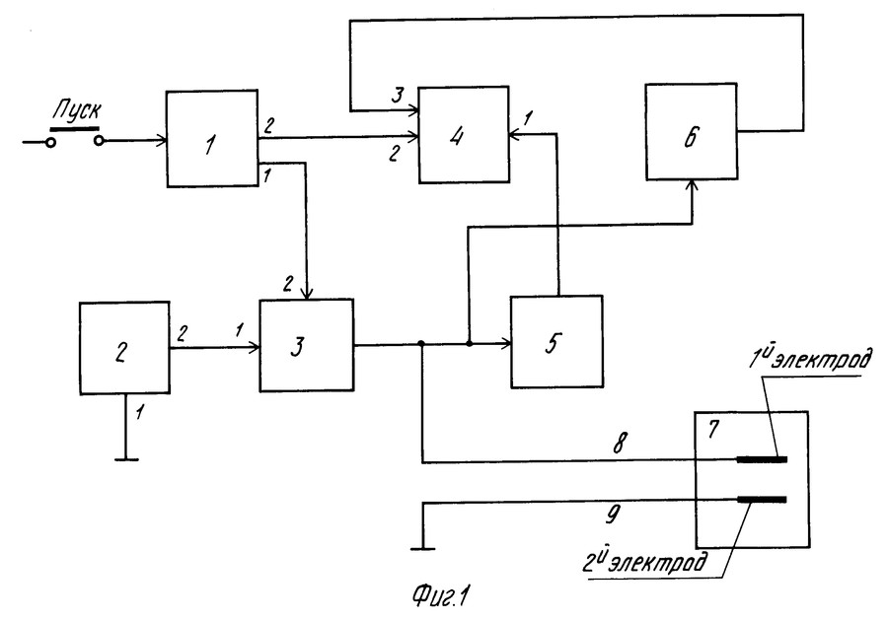
Рисунок 1 – Схематическое изображение устройства для диагностики воспалительного процесса

Устройство (рисунок 1) содержит: кнопку "Пуск", 1-схему управления, 2-источник стабилизированного тока, 3-ключ, 4-измеритель временных интервалов; 5-первый пороговый элемент, 6-второй пороговый элемент, 7-зонд, 8-первый участок цепи, 9-второй участок цепи, первый и второй электроды датчика.
При этом источник стабилизированного тока 2 соединен первым выходом с общей шиной, вторым выходом с первым входом ключа 3, выход которого подключен к входу первого порогового элемента 5, и через первый участок цепи 8 к первому электроду датчика, второй электрод датчика через второй участок цепи 9 подключен к общей шине, схема управления 1 подключена первым входом к кнопке "Пуск", первым выходом ко второму входу ключа 3, вторым выходом ко второму входу измерителя временных интервалов 4, выход первого порогового элемента 5 подключен к первому входу измерителя временных интервалов 4, вход второго порогового элемента 6 подключен к первому участку цепи 8, а выход к третьему входу измерителя временных интервалов 4. Датчик с плоскопараллельными электродами помещен в зонд 7.
Введение второго порогового элемента 6 и соответствующих связей позволяет осуществить регистрацию динамики работы, затрачиваемой на электрохимическую реакцию в межэлектродном пространстве биожидкости экссудата и по сравнительным данным ряда замеров составить прогноз динамики воспалительного процесса[1].
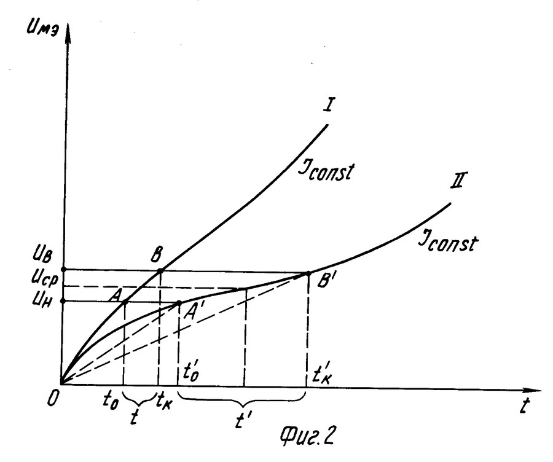

Рисунок 2 – График показывает, насколько выражен воспалительный процесс

На рисунке 2 кривая I характеризует слабо выраженный воспалительный процесс, кривая II сильно выраженный воспалительный процесс для одного и того же тока I_{const}.
В первом случае (кривая I) межэлектронный потенциал достигает нижнего уровня в момент времени t_{о}, а верхнего в момент времени t_{к}. Поскольку отсчет времени в устройстве начинается с момента достижения межэлектродного потенциала значения нижнего уровня U_{н}, а заканчивается в момент времени t_{к} (достижения верхнего уровня U_{в}), то временной интервал t (от t_{o} до t_{к}) зафиксирует время изменения межэлектродного потенциала от U_{н} до U_{в}.
Во втором случае (кривая II) достижения U_{н} осуществляется в момент времени t_{o}", а U_{в} в момент времени t_{к}" и участок временного интервала t" (от t_{o}" до t_{к}") фиксирует время изменения межэлектродного потенциала от U_{н} до U_{в}.
Электрохимические процессы в первом и втором случае отличаются продолжительностью процессов t и t". Участки кривых ОА и ОА" характеризуются доминирующим процессом заряда двойного электрического слоя, а участки АВ и А"В" характеризуются доминирующим Фарадеевским процессом.
Способ осуществляется следующим образом.
После вскрытия и установки дренажа в область очага воспаления либо в область вероятного появления воспаления через дренажную трубку вводится зонд 7 с датчиком. При вхождении датчика в очаг воспаления межэлектродное пространство заполняется биологической жидкостью. Нажатия кнопки "Пуск" схема управления 1 обнуляет показания измерителя временных интервалов 4.
При накоплении зарядов и протекании Фарадеевского процесса, изменяется межэлекродное сопротивление датчика, как следствие, начинает возрастать межэлектродное напряжение. При достижении на первом электроде напряжения нижнего уровня срабатывает второй пороговый элемент 6, последний запускает измеритель временных интервалов 4. По достижении значения напряжения на первом электроде, равного верхнему уровню, срабатывает первый пороговый 5 элемент, прекращается отсчет времени измерителя временных интервалов 4.
После измерения зонд 7 извлекают из дренажной трубки, обрабатывают и стерилизуют известными способами.
Спустя определенный промежуток времени, зонд 7 повторно вводят через дренажную трубку в контролируемую область. Производят измерение работы. Полученное значение сравнивают с предыдущим. По изменению работы судят о динамике воспалительного процесса: увеличение работы свидетельствует о его прогрессировании, уменьшение о регрессировании.
Увеличение активности воспалительного процесса сопровождается увеличением концентрации ионосодержащих элементов в экссудате. Как следствие, работа, затрачиваемая на электрохимическую реакцию, увеличивается.
При снижении активности воспалительного процесса концентрация ионосодержащих элементов в экссудате уменьшается, следовательно, уменьшается значение работы.
Достоверность прогнозирования динамики воспалительного процесса по сравнению с прототипом повышается на 20% за счет того, что в предлагаемом способе из количественной оценки электрохимических свойств исследуемой биологической жидкости исключается неинформативный участок (ОА) нелинейного изменения напряжения на электродах (рисунок 2), а также оценки электрохимических свойств исследуемой биожидкости, при стабильном токе, по значению работы, затрачиваемой на изменение межэлектродного потенциала от нижнего уровня до верхнего на линейном участке изменения межэлектродного напряжения.
Погрешность предлагаемого способа составляет 1 5% в зависимости от типа исследуемой жидкости. Погрешность оценивалась при повторных измерениях одного и того же воспалительного очага.
Упрощение в процессе исследования обеспечивается за счет введения зонда в очаг воспаления через дренажную трубку. Не требуется отбор биожидкости на пробу. А с применением серебряных электродов упрощается процесс стерилизации датчика зонда.

Таблица 1 - Таблица результатов исследования

Тип исследуемой жидкости | Работу, затрачиваемая на измерение напряжения от U_{н} до U_{в} (Дж) х 10⁵ | Погрешность оценки, % | Истории болезни, №
Гнойный экссудат | 38-60 | 5,0 | 3993, 816, 3610, 3737, 2884
Серозно-фибринозный экссудат | 22-38 | 4,5 | 2884, 3993, 816, 3610
Транссудат | 15,2-22 | 3,0 | 3612
Альбумин | 16-18 | 2,4
Лейковзвесь | 14-15 | 2,0
Серозный экссудат | 7-15 | 1,5 | 3993, 3610, 3738, 2884
Вода | 6-7 | 1,0
Дистиллированная вода | 1-2 | 1,0

Экспериментальная проверка предлагаемого способа при взятии на пробу определяемого из дренажа у пациента показала следующие результаты (таблица 1), при размерах серебряных электродов 4х5 мм, межэлектродном расстоянии 3 мм, значении стабилизированного тока I_{const} 2х10⁻⁵ А, нижнего уровня U_{н} 0,36 В, верхнего уровня U_{в}0,4 В.
Представлена работа, затрачиваемая на изменение напряжения при исследовании различных очагов воспаления.
Из таблицы видно: предлагаемый способ и устройство для его осуществления позволяет производить оценку динамики воспалительного процесса.

Список литературы:

- Геращенко С.И., Никольский В.И., Волчихин В.И., Деревянкин С.С. Устройство для диагностики состояния биологических объектов. – Пенза: патент на изобретение RUS 2123184.
- Геращенко С.И., Мозеров С.А., Никольский В.И., Геращенко С.М.,Юткина Е.Г. Исследование джоульметрических параметров и их взаимосвязи с морфологией воспалительного процесса при панкреонекрозе в эксперименте. – Пенза: Изд-во Пенз. Гос. Ун-та. Известия высших учебных заведений. Поволжский регион. Медицинские науки. 2009. № 3. С. 3-11.
- Елистратов В.Т., Волчихин В.И., Геращенко С.И., Комарова Л.Г. Разработка новых медицинских приборов и систем для экспресс-диагностики состояния биологических объектов и реализации тканесохраняющих методик поведения операции. – Пенза: Изд-во Пенз. Гос. Ун-та.Новые промышленные технологии.2008.№5.С.15.
- Панюшкина Л.И., Геращенко С.И., Геращенко С.М., Янкина Н.Н.Датчик для джоульметрической оценки биологических жидкостей. - Пенза: Изд-во Пенз. Гос. Ун-та. Университетское образование (МКУО-2016) сборник статей XХ Международной научно-методической конференции. Министерство образования и науки РФ; Пензенский государственный университет. 2016. С. 166-167.
- Геращенко С.И., Никольский В.И. Применение джоульметрии для изучения динамики воспалительного процесса. – Пенза: Изд-во Пенз. Гос. Ун-та. Новые промышленные технологии. 1993. № 6. С. 23.

